Pelatihan Penggunaan dan Mencuci Masker pada Masyarakat di Desa Jerukgulung, Kecamatan Balerejo, Kabupaten Madiun
Susmiati¹, Eko Winarti², Yustika Kusuma Devi³
^{1,3}Keperawatan (S1), Fakultas Ilmu Kesehatan Universitas Kadiri, Kediri, Indonesia
²Kebidanan (D4), Fakultas Ilmu Kesehatan Universitas Kadiri, Kediri, Indonesia

e-mail: ¹susmiati@unik_kediri.ac.id, ²ekowinarti@unik-kediri.ac.id, ³yustikadevi02@gmail.com

ABSTRAK. Virus Corona adalah bagian dari keluarga virus yang menyebabkan penyakit pada hewan ataupun juga pada manusia. Corona virus adalah kumpulan virus yang bisa menginfeksi sistem pernapasan. Pada banyak kasus, virus ini hanya menyebabkan infeksi pernapasan ringan, seperti flu. Namun, virus ini juga bisa menyebabkan infeksi pernapasan berat. Di Indonesia, masih melawan virus corona hingga saat ini, begitupun juga di negara-negara lain. Jumlah kasus virus corona terus bertambah dan tidak sedikit yang meninggal. Usaha penanganan dan pencegahan terus dilakukan demi melawan COVID-19. Salah satu penanganan atau pencegahan penyebaran virus corona ini dengan menggunakan masker kain. Tetapi masih banyak dijumpai beberapa masyarakat yang belum menggunakan masker saat keluar rumah dan bepergian dan masyarakat kebanyakan masih belum paham bagaimana cara merawat masker dengan benar. PENGMAS ini bertujuan untuk memberikan pelatihan tentang penggunaan masker dan cara merawat masker serta pembagian masker gratis. Sehingga masyarakat tahu akan pentingnya pengunaan masker dan cara merawatnya. Metode penelitian ini menggunakan tiga tahap yaitu, observasi, melakukan penyuluhan dan pembagian masker gratis. Hasil dari survey PENGMAS ini adalah 80% warga sudah mulai menggunakan masker kain saat keluar rumah ataupun bepergian dan warga sudah tahu bagaimana cara merawat masker dengan baik dan benar.
KATA KUNCI: Masker kain; edukasi masker; COVID-19
ABSTRACT. Corona virus is part of the virus family that causes disease in animals and also in humans. Corona virus is a collection of viruses that can infect the respiratory system. In most cases, this virus causes only minor respiratory infections, such as the flu. However, this virus can also cause severe respiratory infections. In Indonesia, it is still fighting the corona virus until now, as well as in other countries. The number of corona virus cases continues to increase and not a few have died. Handling and prevention efforts are continuously being made to fight COVID-19. One of the handling or prevention of the spread of the corona virus is by using a cloth mask. But there are still many people who have not used masks when going out and traveling and most people still don't understand how to care for masks properly. PENGMAS aims to provide training on the use of masks and how to care for masks as well as the distribution of free masks. So that people know the importance of wearing masks and how to care for them. This research method uses three stages, namely, observation, conducting counseling and distributing free masks. The results of this PENGMAS survey show that 80% of residents have started wearing cloth masks when leaving their homes or traveling and residents already know how to care for masks properly.

KEYWORDS: Fabric mask; mask education; COVID-19

- Pendahuluan
Coronavirus (CoV) adalah keluarga besar virus yang menyebabkan penyakit mulai dari gejala ringan sampai berat. Ada setidaknya dua jenis coronavirus yang diketahui menyebabkan penyakit yang dapat menimbulkan gejala berat seperti Middle East Respiratory Syndrome (MERS) dan Severe Acute Respiratory Syndrome (SARS). Coronavirus Disease (COVID-19) adalah virus jenis baru yang belum pernah diidentifikasi sebelumnya pada manusia (Isbaniah, 2020). Pada tanggal 31 Desember 2019, kasus penyakit pneumonia dilaporkan diTiongkok yang tidak diketahui penyebabnya. Pasienyang terinfeksi penyakit tersebut terus meningkat, bahkan diseluruh dunia per tanggal 14 Juli 2020 sudah sebanyak 12.880.565 kasus . Pada awalnya data epidemiologi menunjukkan 66% pasien terpajan penyakit tersebut di salah satu pasar seafood atau live market di Wuhan, Provinsi Hubei Tiongkok (Persatuan Dokter Paru Indonesia, 2020).
Virus Corona adalah bagian dari keluarga virus yang menyebabkan penyakit pada hewan ataupun juga pada manusia. Corona virus adalah kumpulan virus yang bisa menginfeksi sistem pernapasan. Pada banyak kasus, virus ini hanya menyebabkan infeksi pernapasan ringan, seperti flu. Namun, virus ini juga bisa menyebabkan infeksi pernapasan berat, seperti infeksi paru-paru (pneumonia). Di Indonesia, masih melawan Virus Corona hingga saat ini, begitupun juga di negara-negara lain. Jumlah kasus Virus Corona terus bertambah dengan beberapa melaporkan kesembuhan, tapi tidak sedikit yang meninggal. Usaha penanganan dan pencegahan terus dilakukan demi melawan COVID-19 dengan gejala mirip flu. kasusnya dimulai dengan pneumonia atau radang paru-paru misterius pada Desember 2019.
Wabah COVID-19 yang telah merebak di berbagai negara termasuk Indonesia telah mempengaruhi seluruh lapisan masyarakat. Salah satu anjuran WHO untuk menggunakan masker dalam menekan penyebaran virus ini pun membuat masker yang umumnya digunakan dalam kegiatan medis menjadi sulit untuk didapatkan dan harganya pun menjadi mahal. Oleh karena itu, pada tanggal 1 April 2020 Kemenparekraf telah mengajak seluruh lapisan masyarakat untuk berpartisipasi dalam Gerakan Masker Kain dengan tujuan mendukung usaha pencegahan penyebaran wabah Covid19. Dalam artikel Samudranesia (2020), masyarakat di berbagai wilayah di tanah air antusias dan merespon positif Gerakan Masker Kain yang diinisiasi untuk tujuan menekan penyebaran Covid-19 di Indonesia. Penggunaan masker kain dianggap cukup memadai untuk meminimalisasi kontak langsung dengan debu, virus dan droplets sebagai media penyebaran virus di luar rumah. Gerakan Masker Kain ini juga turut menekan kelangkaan masker medis yang digunakan bagi mereka yang lebih membutuhkan seperti tenaga medis dan pasien (ODP, PDP dan positif).
Pencegahan resiko terjadinya penularan COVID-19 pada masyarakat, khususnya yang hidup dalam lingkungan yang sama dengan berbagai karakteristik masyarakat yang berbeda-beda perlu adanya edukasi tentang pencegahan penularan COVID-19. Desa Jerukgulung, Kecamatan Balerejo, Kabupaten Madiun sebagai tempat pelaksanaan pengabdian masyarakat (PENGMAS) dengan memberikan pelatihan tentang penggunaan dan mencuci masker serta pembagian masker gratis untuk mencegah penularan COVID-19. Hasil survey yang dilakukan di Desa Jerukgulung, Kecamatan Balerejo, Kabupaten Madiun diketahui bahwa mayoritas masyarakat masih belum paham bagaimana cara merawat masker dan masih banyak yang belum menggunakan masker saat keluar rumah. Padahal tidak menggunakan masker saat keluar rumah dan berinteraksi dengan banyak orang merupakan salah satu factor utama tingkat penyebaran COVID-19.
- Metode
Metode yang digunakan dalam kegiatan ini melalui observasi, diskusi, dan analisis kegiatan.
Adapun metode pelaksanaan adalah sebagai berikut:
  - Melakukan observasi dan menentukan masalah yang ada di Desa Jerukgulung, Kecamatan Balerejo, Kabupaten Madiun.
  - Melakukan penyuluhan tentang masker seperti pengertian, penggunaan, jenis, kegunaan dan cara merawat masker.
  - Pembagian masker gratis.
- Hasil dan Pembahasan
Observasi
Pada tanggal 10 Agustus 2020 melakukan observasi ke lokasi PENGMAS. Tim PENGMAS menuju kantor kepala desa untuk menemui Kepala Desa Jerukgulung untuk mengurus surat perijinan PENGMAS dan juga diskusi untuk program pelatihan penggunaan dan mencuci masker serta pembagian masker gratis. Kegiatan PENGMAS ini ditujukan kepada masyarakat Desa Jerukgulung, Kecamatan Balerejo, Kabupaten Madiun.

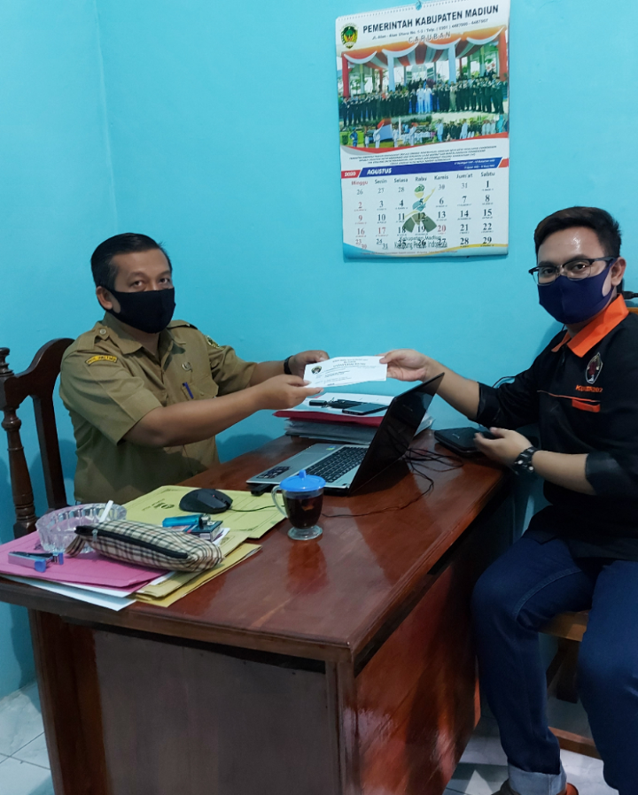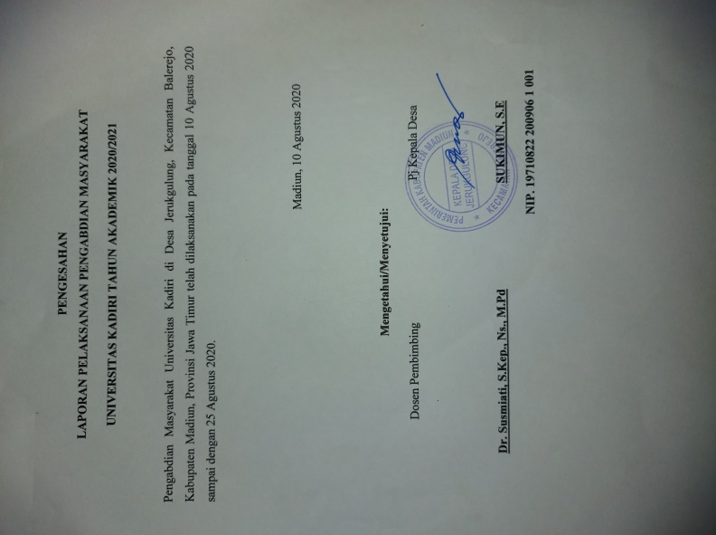
Gambar 1. Proses pengurusan perijinan

Penyuluhan
Kegiatan pelatihan tentang penggunaan masker dan mencuci masker serta pembagian masker gratis dilakukan oleh tim PENGMAS berupa pelatihan dengan memberikan pengetahuan tentang masker seperti pengertian, penggunaan, jenis, kegunaan dan cara merawat masker untuk pencegahan penyebaran COVID-19.

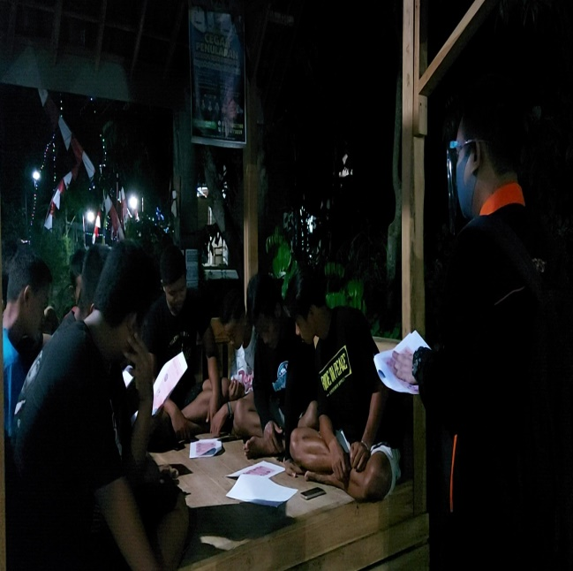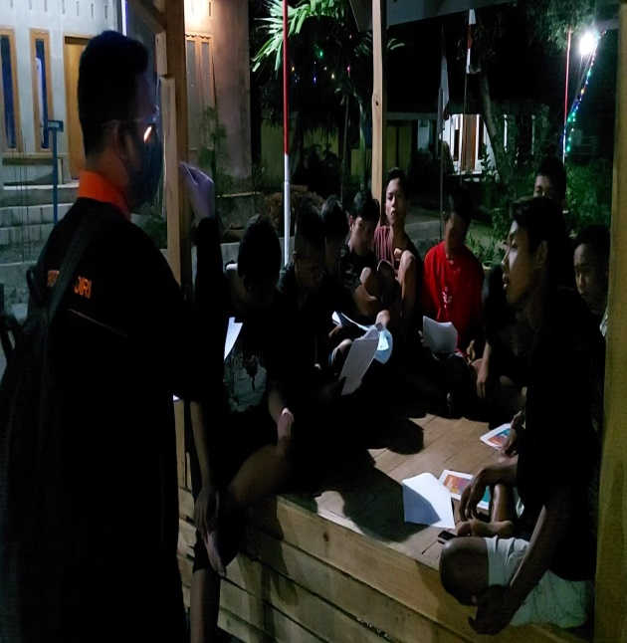

Gambar 2. Penyuluhan penggunaan masker dan mencuci masker

Pembagian Masker Gratis
Pembagian masker gratis dilakukan sebagai upaya menurunkan resiko penyebaran COVID-19. Pembagian masker gratis ini ditujukan kepada masyarakat yang dalam satu keluarga tidak mempunyai masker sendiri-sendiri
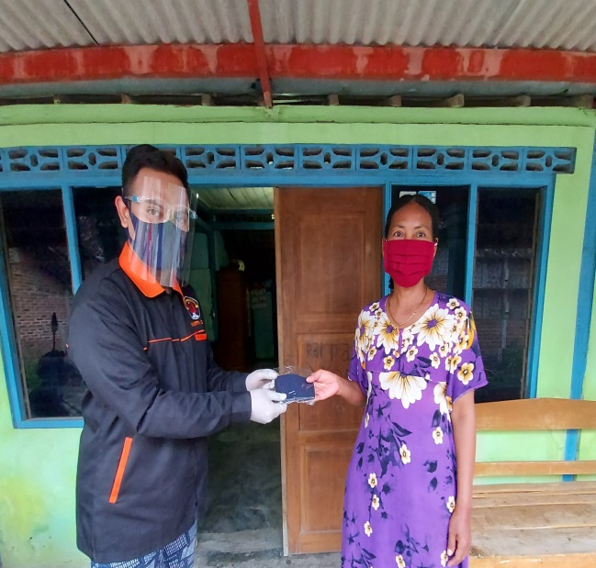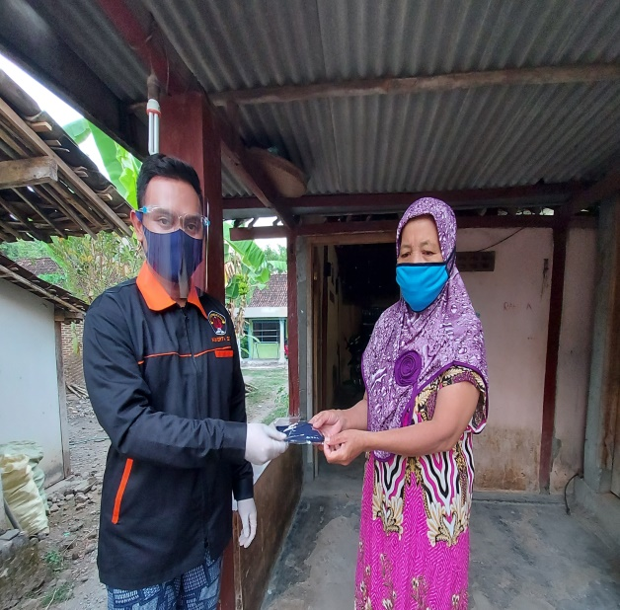
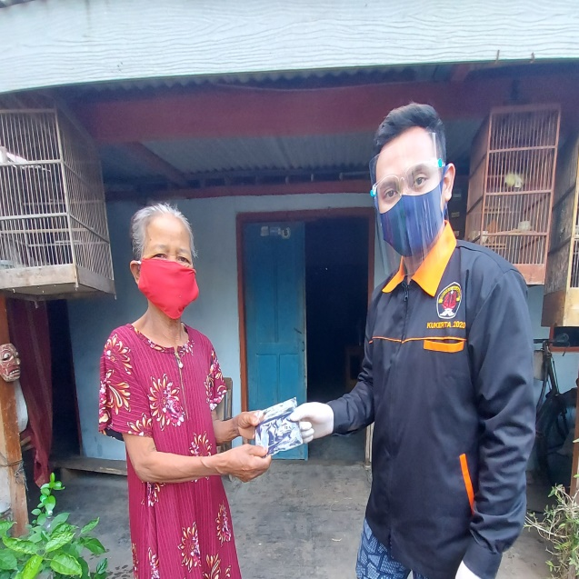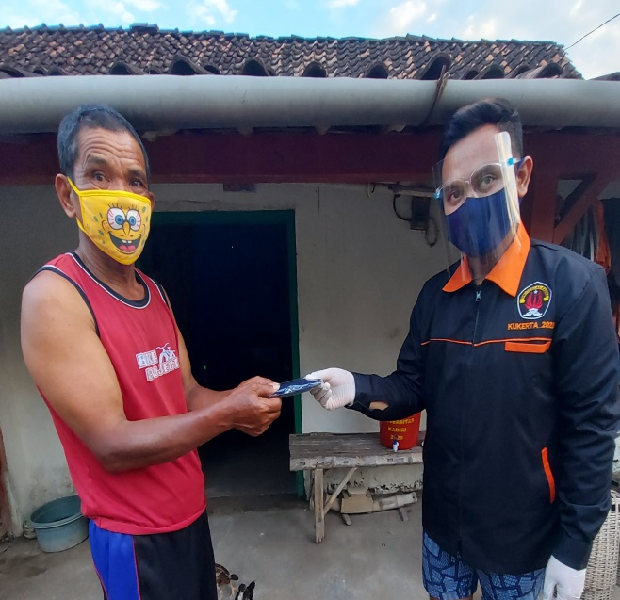
Gambar 3. Pelatihan pembagian masker gratis dan penggunaan masker

Presentase Hasil Survey

Gambar 4. Hasil kegiatan pengabdian masyarakat
Berdasarkan hasil survey di atas, didapatkan bahwa 80% masyarakat sudah mengetahui cara penggunaan, jenis, kegunaan dan cara merawat masker. Masyarakat Desa Jerukgulung, Kecamatan Balerejo, Kabupaten Madiun sudah mulai menggunakan masker kain saat keluar rumah untuk mengurangi penyebaran COVID-19.
- Kesimpulan
Dengan dilaksanakannya program PENGMAS dengan kegiatan pelatihan tentang penggunaan dan mencuci masker serta pembagian masker gratis masyarakat Desa Jerukgulung, Kecamatan Balerejo, Kabupaten Madiun lebih paham dan tahu pentingnya penggunaan dan cara merawat masker kain di masa pandemic COVID-19 ini. Program ini juga berjalan dengan lancar atas bantuan dari instansi desa terkait. Program ini juga berhasil untuk merubah kebiasaan buruk msyarakat yang awalnya jarang menggunakan masker dan tidak tahu cara merawat masker menjadi mau menggunakan masker dan tahu bagaimana cara perawatannya. Karena penggunaan masker kain adalah salah satu pencegah penyebaran COVID-19 yang efektif sampai saat ini.
Ucapan Terima Kasih
Kami dari tim PENGMAS 2020 mengucapkan terimakasih kepada masyarakat Desa Jerukgulung, Kepala Desa Jerukgulung, Rektor Universitas Kadiri, Ketua LP3M, Dekan Fakultas Ilmu Kesehatan dan Dosen Pembimbing PENGMAS 2020.

Daftar Pustaka
(Asnawati Seri, Manurung Jasmen, 2020; Sari, Sholihah, & Atiqoh, 2020; Sunaryo, 2020; Utami, 2020)Asnawati Seri, Manurung Jasmen, S. L. R. V. (2020). PENYULUHAN DAN SOSIALISASI MASKER DI DESA SIFAHANDRO KECAMATAN SAWO SEBAGAI BENTUK KEPEDULIAN TERHADAP MASYARAKAT DITENGAH MEWABAHNYA VIRUS COVID 19, 1(September), 115–123.
Sari, D. P., Sholihah, N., & Atiqoh. (2020). Hubungan antara pengetahuan masyarakat dengan kepatuhan penggunakan masker sebagai upaya pencegahan penyakit COVID-19 di Ngronggah. INFOKES Journal, 10(1), 52–55. Retrieved from http://ojs.udb.ac.id/index.php/infokes/article/view/850
Sunaryo, D. (2020). Community Development Service on Educational and Health Sciences. Abdidas, 1(3), 88–94.
Utami, N. K. Y. (2020). Gerakan 1000 Masker : Pembagian Masker Kepada Yayasan Kakak Asuh Bali Karangasem. Jurnal Lentera Widya, 1(2), 8–13. https://doi.org/10.35886/lenterawidya.v1i2.88

